附件5

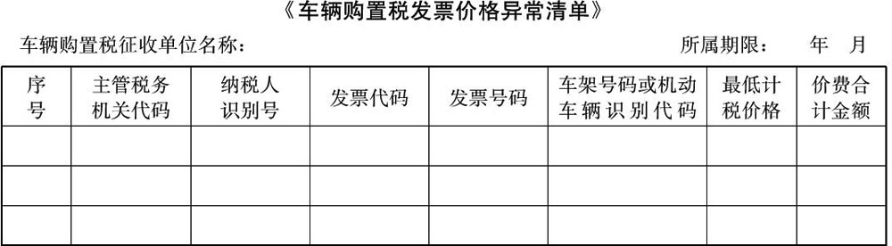
填表说明：
1.本表“车辆购置税征收单位名称”为征收单位所在地的税务局代码号后加“c1”（超过一个征收点，按顺序递增）。
2.本表“所属期限”为当月信息。
3.本表“序号”按自然码排序。
4.本表“主管税务机关代码”为“机动车销售统一发票”上加盖的车辆销售地主管税务机关代码。
5.本表“纳税人识别号”为开具“机动车销售统一发票”的机动车辆生产、经销企业的纳税人识别号。
6.本表“发票代码”为“机动车销售统一发票”右上角标明的第一行12位数字。
7.本表“发票号码”为“机动车销售统一发票”右上角标明的第二行8位数字。
8.本表“车架号码或车辆识别代码”为车辆合格证上注明的“车架号码或车辆识别代码”。车辆识别代码应填写完整的17位代码。
9.本表“最低计税价格”为国家税务总局核定的最低计税价格。
10.本表“价费合计金额”为“机动车销售统一发票”上注明的“价费合计金额”。

